附件2：

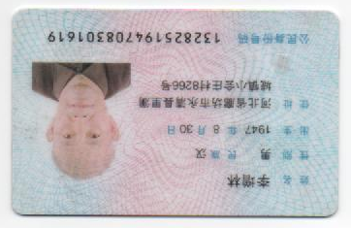

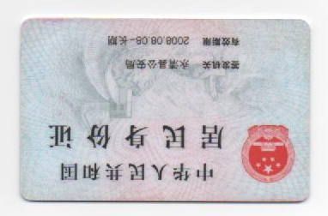

本人签字：x x x
联系电话（手机）：1xxxxxxxxxx

